**Религиозное и историческое наследие**

Священная гора Эртина

Мовсара родник

Хедин зиярат

Дуьххьаа чуг хьовзина меттиг

Хьаьжин к1отар

Хьаьжин къуллов

Хьаьжи халбатахь 1ина меттигаш

Г1алай дукъ

Гуьнахь Хьаьжи ваьхна, лелла меттигаш

Хьаптай зеярат

Т1ерачу Гуьна

«Саг1а тосу бай»

Т1улган ирзу

Алхазан чурт Йакъайначе

1ожин дукъара чурт

1умара чурт

Х1олмет1ера чурт

Гуьнара маьждиг

Хьолмет1е

Гуьнара ширчу кешнашкара чарташ

И.Д.КХ.

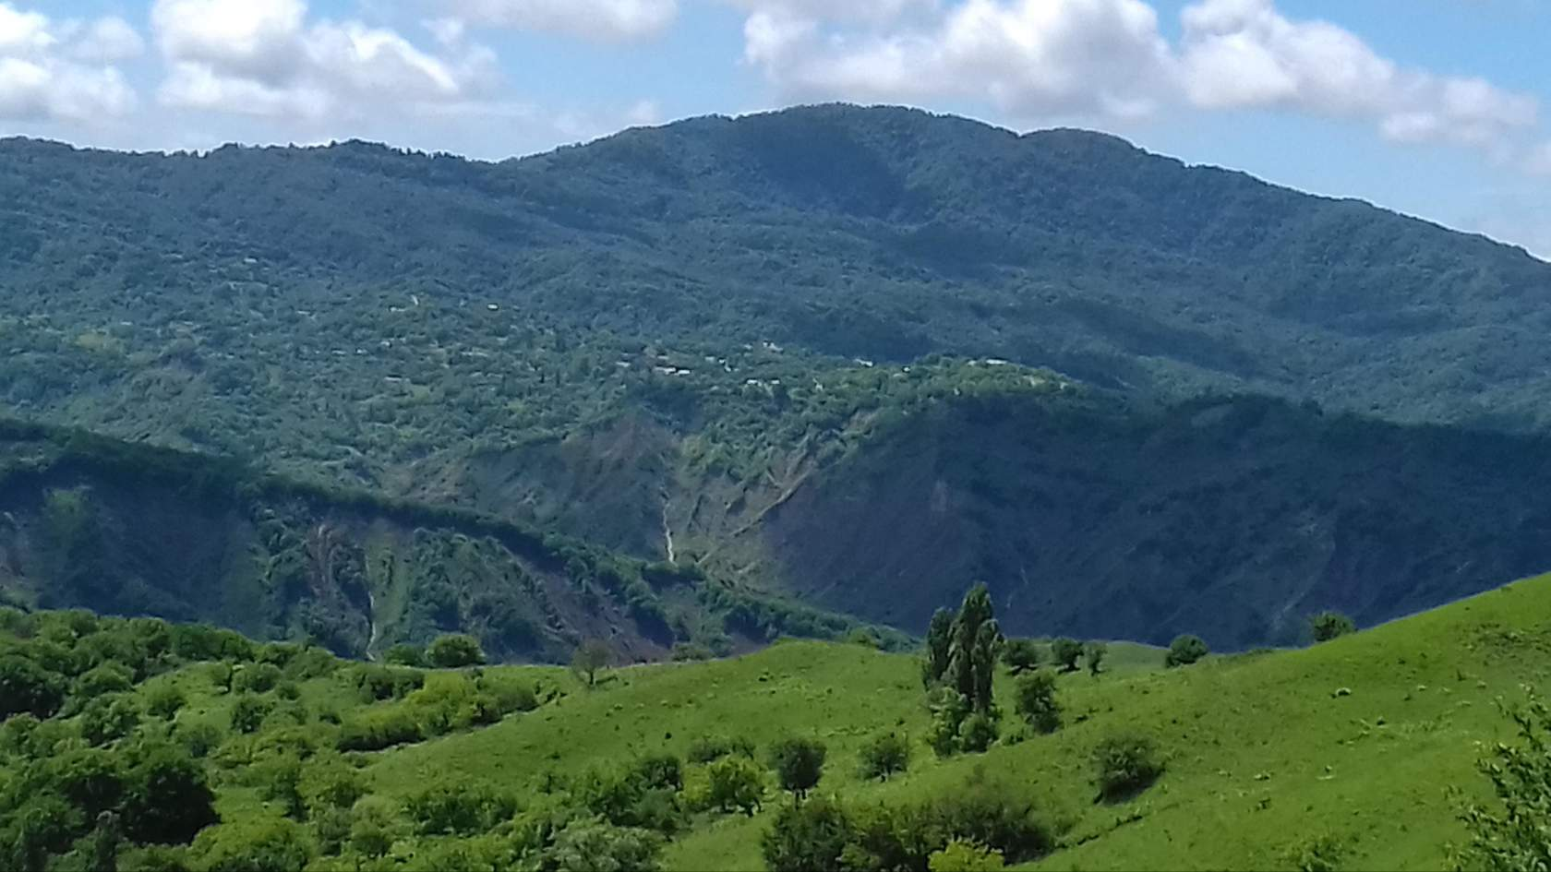

Село Гуни Веденского района Чеченской республики (фото Гигиев Али) на заднем плане гора Эртина.

«Эртина вершина» – на з. стороне от селения Гуьна. Считается священной вершиной, по поверьям мусульман, здесь, на этой возвышенности, в год, раз собирается Совет святых. Здесь находятся Лакха-Эрти, Лаха-Эрти (Дехьа-Эрти, Сехьа-Эрти) и Эртина Хьалха.

До 1864 года, до самого момента ареста здесь жил один из самых популярных и любимых в народе святой, мудрец Кунта-Хаджи Кишиев, проповедник тарикатской секты «Къадирия». В народе Кунта-Хаджи имеет несколько имен, данных ему, чтобы возвеличить его: Делан Вели, Элчанан Вераз, Дуьненан а, Iаламан а Iу, Эхартан Да, Эвлаяийн ГIовс, Iаламан Устаз, Хатиймун Вели.

Здесь находится могила матери Кунта-Хаджи Хеди со склепом. Могила эта стала центром поклонения мусульман Чечни, Ингушетии и Дагестана. (см: :  *А.Сулейманов «Топонимия Чечни». с.204.Нальчик,1997 г)*

Название «Эртина» было несколько, «и подобные названия встречаются по всей горной Чечне и Ингушетии» из истории известно о вершине «Эртина» в государстве Урарту, считалась она - священной.

Микротопонимия Хьайбаха: «Эртина (Эртина) – вершина «Ерди корта», в системе гор Нашхойн-лам. Древнее культовое место периода язычества и христианства. Здесь долгие годы собирался Совет старейшин страны Мехкан кхел для решеия вопросов мира и войны, установления правил взаимоотношения, установления цен на продукты и скот, возмещения увечья при перемириях и.т.д.»

«Представляется, что «Эрта / Ерди/ Эрди» - одно из немногих древних воззрения, которые далекие предки чеченцев принесли на Северный Кавказ наряду с «Тушали», «Туш-шепа», «Ана» и.др. Так, в одном из последных исследования по топонимике Урарту отмечается существование «богини Арди» и культового центра Ардини. Причем Арди (легко трансформируется в Арти/Эрти), видимо носило и нарицательное значение (божественный) и присоеденялось к именам целого ряда богов урартского пантеона.- См.: Арутюнян Н.Б. Байанили-Урарту. Военно-политическая история и вопросы топонимики. Изд.2-е. СПБ., С.275-276. Книга «Беной» стр.54.

А.Сулейманов считал также, что на территории общества Гуной в местечке Эльзан Басо функционировал языческо – христианский храм, являвшиеся культовым местом для целого ряда соседних обществ Нахч –Мохка. По результатам исследования В.Б.Виноградов в своей книге «Через хребты веков» (ЧИ книжное издательство 1970 год.) писал о христианском храме в местечке «Г1алай дукъ» западной стороне от Эртина корта, которая считалось самой крупное на Северном Кавказе. Этот храм, по словам В.Б.Виноградова, посешал Георгий Блестательный – царь Грузии, (Георгий 5 Блистательный родился 1286 году, умер 1346 году. 1299 – 1346 царь Грузии из династии Багратионов), который «усердно распространял христианство среди горцев Чечни». (Что легло в основу названия «ЭРТА»? Чеченский этнограф А.Сулейманов считает, что название восходит к имени ГЕОРГИЯ СВЯТОГО, получившего большое почитание у горцев - вайнахов в период христианства, а также и к названию реки ИОРДАН, в которой якобы, проведено крещение Иисуса Христа. А.Сулейманов относит «ЭРТИНА» к древнему христианскому культовому месту, которое было использовано и Кунтой Кишиевым как «священное» для мусульман.

( см:  *А.Сулейманов «Топонимия Чечено-Ингушетии». ч.2, с.205-206*. *Грозный,1978г.*)

Эртина – др. культ. м. В топонимике и языке встречаются несколько вариантов, близких по значению: эртина, йортой, йоьрда, юьрга, ерди, юьрда, юьрдин, жоьрда и др. Вероятно, все эти варианты, пока что полностью не объясненные, восходят к имени Георгия святого, получившего большое почитание у горцев-вайнахов, а также и к названию реки Иордан, в которой якобы Иоанн Предтеча (Креститель) провел крещение Иисуса Христа. Этот обряд получил название йордан. Йордан мог дать впоследствии некоторые из приведенных выше вариантов, в частности, *йорда, жоьрда*. Хевсурский праздник *Георгоба* у вайнахов называется йортой. Но если майстинец или мелхистинец скажет: «Пойдем-те на Георгоба», «Йортой» прозвучит иначе: «Эртина гIо вай». *Йортой* трансформировалось в *эртина*. Это обстоятельство дает возможность сравнить *эртина* (йортой) с Георгоба хевсурским (Георги-цIминда). Но имя Георгий – имеет и другие параллели: Юрий (Юрьев день), Жора – в некоторых языках, который мог дать груз, и заимствованное вайнахами из Грузии Жвари (ЖIар) – *крест*. Точно также обряд освящения воды йордан во многих языках звучит как *жордан*. Здесь происходит чередование звуков «г», «й», «ж».

Многочисленные полевые материалы дают возможность отнести Эртина к древнему культовому месту. На юго-западной окраине ЦIен-Ведана имеется урочище Элгазан бассо, где многие века функционировал храм, являясь центром для всех жителей бассейна Хул-Хуло, в том числе и для Эрсана и Гуьна, проживавших на восточном склоне Эртина-Корта, а также для Элистанжи и других населенных пунктов бассейна реки Бас. Из всего этого следует, что в основу Эртина могли лечь трансформированные понятия о святых и культах.

( см:  *А.Сулейманов «Топонимия Чечни». Нальчик, 1997 г..*)

Эртина, Эртинан Корта - вершина, на п. б. Хул-Хул. Эртина - древнее культовое место, «Эртина Корта - вершина» находится на западной стороне от селения Гуьна на землях относящиеся родовые приделы тейпа Гунойцев. Эртина корта имеет высоту 1163 метров над уровнем моря.

Гуноевская земля пользовалась и пользуется по сей день особенной почитаемостью среди народов Северного Кавказа в связи с тем, что топонимия и гидрономия и святые места села прежде всего связаны с семьей эвлияа (святого), Устаза Кунта-Хаджи Кишиева. (Гарсаев Л.М., Гарасаев А.М., Шаипова Т.С., Гарсаева М.М., К вопросу об этническом обществе Гуьна (гуной). Труды КНИИ РАН. Грозный, 2014. Вып. 7. С. 237).

Важнейшей частью истории Гунинцев и всего Чеченского народа по милости Всевышнего является жизнь и учение Киши-Хаджи из Илсхан Юрта (д.къ.т.).Местност Эртина Хьаьжин К1отар, названная в честь горы Эртина и село Гуни стала благословенной с момента выбора устазом Киши-Хаджи местом своего жительства и обитания, связав свою судьбу и судьбу своих близких родственников родственными узами с жизнью жителей села Гуни. Впервые он свои учения стал проповедовать в селе Гуни. В Эртина покоится прах матери Киши-Хаджи которая стало центром поклонения мусульман всего мира. Выбор этого места устазом было не случайно, зная все тайны истории этого места, как эвлия, устазом было отдано свое предпочтение Эртина и его окрестностям. Много мест в селе Гуни и в окрестностях горы Эрта связанных с жизнью устаза. По этому и пал выбор на село Гуни и окрестности горы Эртина Корта, которая стала благословенной с момента поселения им - устазом Киши-Хаджи местом своего жительства и обитания. Жители Чечни и паломники со всего света во все времена года, круглые сутки посещают эти священные места.

Многочисленные полевые материалы, археологические и геологические материалы дают возможность отнести Эртина к древнему культовому месту, известная в науке как гора с аномальными явлениями, в народе известны случае, когда группа геологов, которые поднялись на гору Эртина для его исследования и изучения были внезапно поражены молнией одной маленькой облачностью неизвестно откуда взявшиеся. Таких случаев было дважды. Были случае, когда, пролетая над этой горой, отказывали навигационные приборы самолетов. В годы засухи Гунинцы ходили на эту гору просить у Всевышнего дождя, и никогда не было случая, чтобы не было дождя после этого.

Другие одноименные название горных вершин, как пишут историки, было на территории государства «Урарту» и там это горы были священными и культовым местом для жителей этого государства.

В Нашха на горе Нашхой Лам имеется вершина Эртина корта по топонимии Сулейманова, переименованная в Ерди Корта и имеет высоту 1453 метров над уровнем моря. Эта гора в Нашха являлся священным местом, где собирался Мехк Кхел (Совет Страны), где находилось несколько святилищ.

Археологические раскопки, произведенные в 30 годы 20 века, севернее горы Эрта было выявлено захоронения 4-3 веков до нашей эры, есть могильники 5 тысяч летней давности. Эти исторические источники дают основания предполагать что, вокруг горы Эртина Корта в древние времена жили Нахи и текла обыкновенная человеческая жизнь. Гора Эртина во все времена была священной горой. Наши предки, находясь далеко от своей исторической родины, берегли святыни и присваивали аналогичные имена местностям и горам по месту их обитания это в государстве Урарту, в Нашха. Надеемся что, наши историки скажут свое слово об этом.Эти культовые места Грузинские миссионеры пробовали использовать для внедрения христианства на восточной территории нынешней Чечни.

По этим историческим событиям мы видим что, Эртина Корта была во все времена почитаемой и известной не только в Чечне, но и во всем мире.

На горе Эртина имеется место где наш устаз Мубарик – Хажи (Кунта Хаджи) совершил обряд – халбате.

Даскаев Махьмад Хьаьжис дийцира: «Дала х1ара латта кхоллина, латтанашца цхьаьна, ламанаш кхоьллина, ламанашца цхьаьна х1ара рег1анаш кхоьллина. Дала шена лууш волуш волчу шеен лена сийлахь ян леъна йолу меттиг хаттаме йиллина. Дала Муса пайхамаре (д.с.м.) къамаьл дан вала ша аьлла, лам лаца волу ша аьлчи, дерриг ламанаш шаьш даккхий ду, шаьш иштта ду бохуш хилир. Т1урисайна бохуш болу лам Далла хьаста белира, со эг1иза букх, соьга кхочур дацкха и дика аьлла белха х1оттира. Т1аккха Дала Жабраил малик дахайтира, дало оцу ламанашкахь дерг схьа да шена аьлла. Деар Жабраил, Я Рабби сан Дели дерриге ламанаш х1окху хьолаца а маду, цхьа Т1урисайна боьлхуш мА бу. Х1ун боху цо? Шега кхочур дац и дика ша эг1из мА бу аьлла. Т1аккха Дала и Т1урисайна лам Дала Муса пайхамар т1е воссош шеца къамеле волуш лецира. Кхузара вайн рег1анаш Эвлияашка х1орш кхасто диллинчу хенахь кхаж баьлла кху Эртина а, кхаж баьлла Г1айракха коьрта а, Кишин Во1 шайна т1е восса. Х1ара сана рег1анаш дукха ю, делахь а Делаца хьастаялар кхери сов хилла кхечерил. Цундела Дала шена везаш волу Шен Вели, Шена мА везза Ша кечвина волу шен Вели т1е восса х1ара ши меттиг кечйинакх». «Эртинахь вайн устаз Киши Во1 халбатахь 1ина меттиг ю. И совета 1едил долчу хенахь, х1окху меттигийн ларам бан а, хьурмат дан ца магочу хенахь, вайн наха т1е бог1уш, хьурмат деш лаьттина кхузахь. Оцу зерате лелаш болу нах кхуза Эртина хьала а бовле, кхузахь Хьаьжи халбатахь 1ина меттехь зерат дой д1аболхара. Г1айракха Кортей, х1ара Эртина Кортей Хьаьжи х1уттуш, 1ибадат деш хилла йолу меттигаш ю.

Хьажис олу бахара х1окху шина коьртана юккъера Куршлой Эвлах лоций. Г1айракх Корта а девла вай до1айна куьг лаьтчи вайн некхана дуьхьал еа хьо Куршлой Эвла, Эртина девла до1ана куьг лаьччи пханарш юккхе еа хьо Куршлой Эвла аьлла. Хьайна чохь дина эшал хир яц хьуна, мацалла хир яц хьуна аьлла олий баккхайчара дицара. Хьаьжис аьллариг д1а х1отти, Куршлой Эвлахь хьуьжур д1а хили, Исламски институт хили. Ахьмад Хьаьжис куьйгалла а деш, цо долу а деш, цуьнан 1уналлайца чекх яхана а ю иза. Яр, лелор Насовхана Хьаьжис лела ди. Дег1астанахь дин даржорехь доккха дакъа леци царшимма. Дели рези Хуьлда царна.» Мохьмад Хьаьжис дуьйцуш д1а яздина Джамалуев Мовсуда 28.10.2017 шо.

Как известно «Суфийский обряд халбат – добровольное самоистязание». Обычно при исполнения обряда халбат сидят в глубокой яме сорок дней и ночей, подвергая себя физическим и моральним испытаниям.

Известно, что легендарная личность Ушурма свою проповедническую деятельность начал после исполнения суфийского обряда халбат – добровольное самоистязание.

«Кериман к1анта Г1овдас дийцара хьаьжис дийцара але: ша иласханан юртахь шен кертахь халвата хиира. Ша шен Делан дуьхьа Далла г1уллакх дан вуьйлира. Ша шена оцу халватахь яккха т1елаьцна хан яьккхина а ваьлла ара ваьлча, пайхамаран уматан стаг цхьа а 1азапехь хирвоцуш вара. Цуьндела ша адаман берийн мостаг1а хиларна ша ара ваккха г1оьртира шайт1анаш. Ша кхин йолчу г1ан – набарийх 1еха цавелча, иштта б1арлаг1аш х1иттийра шена цара элира бахара хьаьжис: Шайн зударий ц1ахь боцуш хилийтир бах т1аккха шайн ц1ийнах ц1е яьлла хилийтира бах т1аккха шайн ц1ийнах ц1е яьлла хилийтира бах; оцу ц1ергах догуш шеен бериша хьокху маьхьарий а шена хазийтир бах, т1аккха шеен Далла ден 1ибадат ца сацийра ша элир бах. Цулт1ехьа ша волчу бог1уш дехьа – сехьара шеен муридаш тарбирш бах, уьш бухаберзо царна дуьхьал кхечу вирдехь берш бевлла хилийтира бах. Церан цу меттехь дов а хила уьш къеста а цалуш шеен халватан берше а оьхуш орцух вола къесталац уьш бохуш б1арлаг1а а х1аттийра шена элир бах. Т1аккха а ша араца ваьлча хьуна г1уллакх а дан шеен делан дуьхьа хьоьца хан яккха сана ша аьлла цхьа исбаьхьа зуда еара шеен халвата чу. Цуьнах йог1учу хазчу хьожано со дукъош хаза хьожу а яра цуьнца элир бах зударий ца оьшу шена арадала мел1ун аьлла шен 1асанах катуьйхира ша элир бах, хьаьжис. Валлах1и Керим керстанехан т1амехьа букъ а тоьхна д1авижна наб кхетар мА яра шена, Дала яздина доцург хир доций ла шена хаарна. Амма оцу хенахь шен халвата чу, шайт1анана бинчу т1амо оцу халвата чуьра ара волучу ваьккхира ша Валлах1а Керим ша – шена т1е эцна йолу хан яьккхийна а ваьлла бен арам ца велира ша, цуьндела шун ницкъ кхочур бац шайт1анан б1арлаг1агца майра а, 1еха ца луш а дуьхьал г1орта элир бах Хьаьжис и хабар хезина сунна Г1овдехь.» Гайтуркаев Мани тептар т1ера схьаяздина Джамалуев Мовсуда Яздинарг (подпись) Гайтуркаев М. 20.06.71г.

**ПСИХОТЕРАПИЯ КАК ДУХОВНАЯ ПРАКТИКА: СУФИЙСКИЙ РИТУАЛ ИСЦЕЛЕНИЯ.**

**Стрекалов Сергей Андреевич (Москва, Россия)**, д.пс.н, профессор, член-корр. МАПН), действительный член ОПЛ и АТП, сертифицированный трансперсональный психотерапевт европейского реестра EUROTAS, эксперт в области интегративных психотехник, методов измененного состояния сознания, и Психологии субличностей (метод Voice Dialogue, по Х. и С. Стоун).

Известно, что психология и психотерапия вышли из духовных практик. С точки зрения К.Юнга «…религии суть системы исцеления психического нездоровья».

В настоящее время интерес к духовным практикам все больше возрастает. Суфийские практики вобрали в себя наиболее эффективные приемы многих других направлений духовного роста. Зикр по праву считается один из самых эффективных ритуалов. Его суть больше всего соответствует термину медитация, также он подходит под знакомые нам практики телесно-ориентированной терапии.

Духовная психотерапия имеет ряд неоспоримых преимуществ перед другими видами психотерапии: она проверена временем и бесчисленными поколениями людей, вырабатывает у человека концентрацию внимания, переводит личность в состояние расширенного восприятия реальности, решает экзистенциальные проблемы. Важнейшим является также и достижение человеком состояния объединения в единое целое трех разрозненных уровней человеческого существа: физического (body), психоэмоционального (mind) и духовного (spirit). Переживание единства с окружающим миром меняет парадигму жизни личности и заставляет вновь открывать всю важность таких нравственных качеств, как совесть, любовь, сочувствие.

На мастер-классе представлена одна из модификаций зикра. «Ритуал исцеления», это групповой процесс, обладающий сильным целительным влиянием на каждого участника. Обычно отмечают, что зикр оказывает благотворное воздействие на психо-эмоциональное состояние, помогает избавиться от различных болезней, вызывает ряд интуитивных вспышек и инсайтов, «выправляет линию жизни и жизненные сценарии»

Как истинный мусульманин и патриот своего народа Глава Республики Кадыров Рамзан уделяет много внимание этому месту и вкладывает много средств для благоустройства этих святых месть. За что все верующие выражают ему благодарность и просят Всевышнего дать ему здоровья и продлить ему жизнь на этой земле.

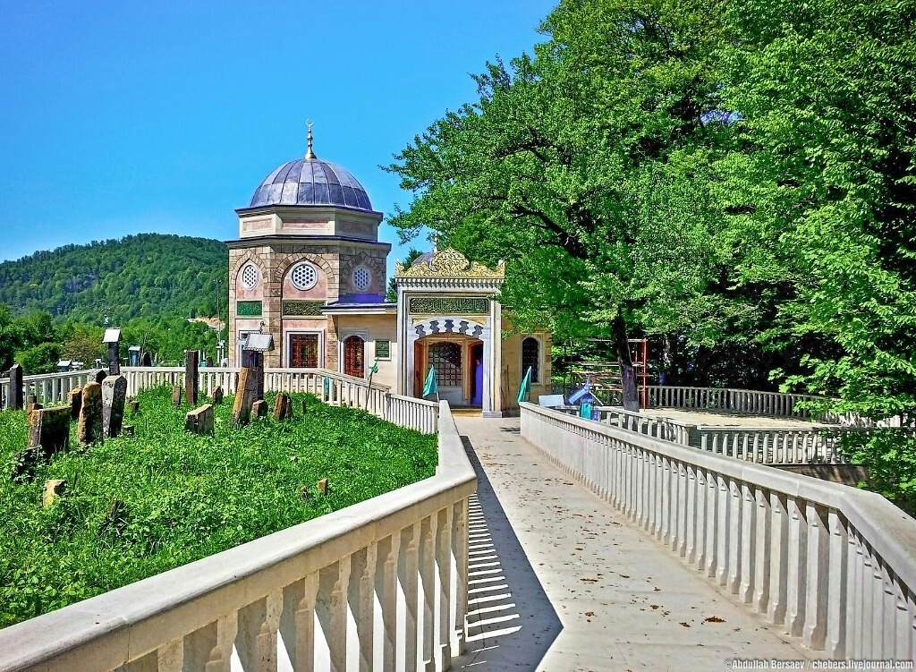

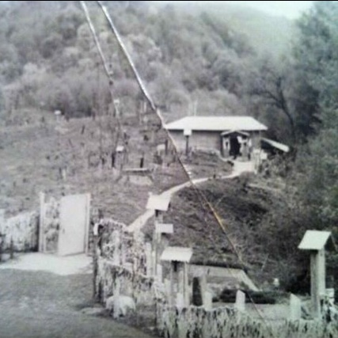

Хедин зерият.

( ***Хедин Зиярат***– Кишин Хьаьжин нана, ц1ера Гуьмсера хилла, тайпана Чарто хилла.

Эртинахь д1айоьллина ю иза, цуьнан коша т1ехь дина ду и зиярат. 1867-чу шарахь дина ду Эртанара зерат, аьлла билгалдаьккхина журналиста А.Уциевс шен статья т1ехь.(см*: «Даймохк», 1991г*.)

Гуьнарчу вахархочо Тимиралиев Илеса дийцарехь, зерат дина 1899-чу ш. Вайнах махках баьхначу 1944-чу ш. дуьххьара дохийна и зерат дин доцчу коммунисташа. Амма и зерат меттах1оттадо Дег1астанахь бехачу суьйлаша а, г1умкаша а. Зерат шозлаг1а а д1акъевлира 1961-чу шарахь. Делахь а 1едале совца ца белира цига оьху нах. Т1аьххьара а зерат тодина 2005 шарахь. (Кишин Хьаьжин безамна , цуьнан ненан Хедин, Эртанахь д1айоьллина йолчу, кошана гонах дуьххьара керт йинарш а Гуьнара Уог1ай-некъий болу вежарий Басха а, Эламирза а хилла. Керт серийн юцуш йина а хилла. Эртина дечке а бахана ц1а бог1уш Гунайн Ахьмадаг1ар забар а йина хилла, шаьш турпалчу Уог1ай т1аьхьенах дуй хаийта дуцуш хур ду аш и ург1алш, аьлла.

Цул т1аьхьа масех шо даьлча дина Хедин коша т1ехь зерат. И зерат дан Эртина Жамалайлин 11 к1ентех, жимах волу Сайд-1альви варах лаьцна шена хезнарг дийцира тхуна Гуьнарчу Тимир-1елин Илеса. (*Тимиралиев Илес вина-1900 ш, д1акхелхина-1996 ш)*

«Эртина Сайд-1аьлви ву вог1уш бохуш хабар дара. Иза Шуьйтахула веана Дег1астана. Воссар Йоккхачу Атаг1а хилира цуьнан – бохуш дуьйцура сан дас Тимир-1елас. Эртинахь зерат дан г1ирс а, кхоъ сту а, яах1ума-кхача а цигара деара Сайд-1аьлвис.

Иза Эртина схьакхаьчча дукха адам хилла цигахь гулделла. Хьешан г1уллакхе хьожуш каден хьийзаш хилла Тимир-1ела. Делкъанна ламазана адамаш д1адоьхча, Лаха-к1отара(Хьаьжи-Эвла) вахана Тимир-1ела, шен йиша йолча. Т1аьхьа бере веара, хьоьга Сайд-1аьлвис кхойкху аьлла. Шена «лов» аьлла хитира. Ша сихха гулбелчарна т1евахара, Сайд-1аьлвис х1унда кхойкху хьажа.

- Х1усам хьайниг ю сан, хьуна т1е вуссуш ву со, кечам байта хьоьга т1екхайкхина ас – аьлла Сайд-1аьлвис.

- Хьо т1евосса иштта де долуш къонаха вац со-м – элира Тимир-1елас.

- Суна билгал йинарг хьан х1усам ю – элира юха а Сайд-1аьлвис.

- Хьо т1евосса кечйина кхин а шиъ х1усам ма ю, Наза-Хьаьжийн а, Хьаьким-Хьажийн а, хьо шайгий-шайгий вог1ур ву аьлла, церан дегабаам хир буй те?

- Элчано билгал йинарг хьан х1усам ю, х1ара ахчанан т1оьрмиг д1аэца – аьлла Сайд-1аьлвис Тимир-1еле. Т1аккха шен йишин к1анте, Тойсуман Мохьмаде, Сайд-1аьлви вайна т1е вуссуш ву, ц1ахь хаам бе, аьлла Тимир-1елас.

Цхьана буьйсанна арахь хевшина дара шаьш, бохуш дуьйцура тхан дас Тимир-1елас. Сайд-1аьлвига хаьттира шаьш, хьан кхуза вар бахьана муха хилира, аьлла. Ша дуьйцур ду-кх шуна делахь кхуза вар бахьана, элира цо. «Вижина вара со – д1адолийра Сайд-1аьлвис шен дийцар. Г1ена-кхелахь Элчано элира соьга, Сайд-1аьлви, г1атта веза хьо, Эртинахь йолчу Кишин во1ан ненан Хедина т1ехь зерат дайта деза ахь. Самавелира со, т1аккха Дег1аста а мичахь ю, Дег1астанара Эрта а мичахь ю, Кишин во1ан нана а мичахь ю, аьлла г1ан тидира ас. Шолг1ачу буса а иштта г1енах Элчано элира соьга. Т1аккха а г1ан тидира ас. Кхоалг1ачу буса: Сайд-1аьлви, хьо воьду, я ца воьду, я ас хьайн даржах вохаво хьо – элира соьга.

Дег1аста мичахь ю а ца хаара, Эрта мичахь ю а ца хаара, ах сом доцург сан ахча а дацара. Элчанах кхеравелла г1еттира со. Т1аккха новкъа а велира. Новкъахь хуьлуш ахча а хилира, зерат дан г1ирс а хилира . Эртина волуш бен кхоъ сту а хилира , х1инца даа х1ума а хилира. Ас хьоьга белла ахчанан т1оьрмиг а хилира. Элчано хьажийна веана ву-кх со»,- аьлла шен дийцар чекхдаьккхира Сайд-1аьлвис».( *Д1аяздина Асхабов Дукхвахас, 1991 шеран 13 февралехь Гуьна юьртахь*).

Зерат дина ваьлла д1авоьдуш, шен доттаг1чун Тимир-1елина (Тимина) к1ант вахь «Илес» алий ц1е тилла, аьлла и ц1е а йитина, и т1е а диллина вахана Сайд-1аьлви д1а. Шолг1а ша Дег1астана вуха вог1уш, Гуьна кхаьчча шена дуьхьал а валавайтина цо Илес. «Бартана чехка а хир ву, дуьненан рицкъанна аьтто болуш а хир ву, хан еха йолуш а хир ву»,- аьлла Сайд-1аьлвис Илесана.

Гуьнара Хизир-Хьаьжаг1ар Хьаьжц1а баханчу хенахь, Сайд-1аьлвис чукхайкхина хилла. Ц1абахка уьш новкъа бовлуш, шен доттаг1чунна Тимина цхьа г1утакх хурманаш хьойша, эли бахара Сайд-1аьлвис.

-Некъ беха а бу, г1аш бан безаш берг а бу, дукха ч1ог1а т1е ма диллахьара ахьа тхуна,- аьлла Хизир-Хьаьжаг1ар.

- Делахь х1ета аша иштта бохуш хилча, шуна дахьа атта хир долу совг1ат а дохьуьйтур ду-кх аса шуьга. Хьенапатчул (Тимин нана) мерза кхача болуш шурин ч1епалгаш а ца диъна ша, Дег1астанахь Тимил дукха везаш доттаг1а а ца вити ша. Делахь и совг1ат дахьалур дуй шуьга,-аьлла Сайд-1аьлвис.

P. S. Тхуна хетарехь, Сайд-1аьлви Эртана зерат дан веана хан Х1Х –чу б1ешеран 90-г1а шераш ду.

Шехиров Ваха, Гуьнара вахархо. 22.05.2007 ш )

«Говорят, когда хоронили Хеди, Мовсар упрекнул брата: «Где ты хоронишь нашу мать? В этом безлюдном месте некому будет прийти на ее могилу, чтобы помянуть ее». Кунта-Хаджи, говорят ответил: «Брат, скоро могилу нашей матери станут навещать мусульмане со всего света». Это предсказание, как и другие пророчества святого, сбылось: поток паломников с каждым годом увеличивается». (см: «*Голос Чеченской республики», от 11 августа, 1992 г.*)

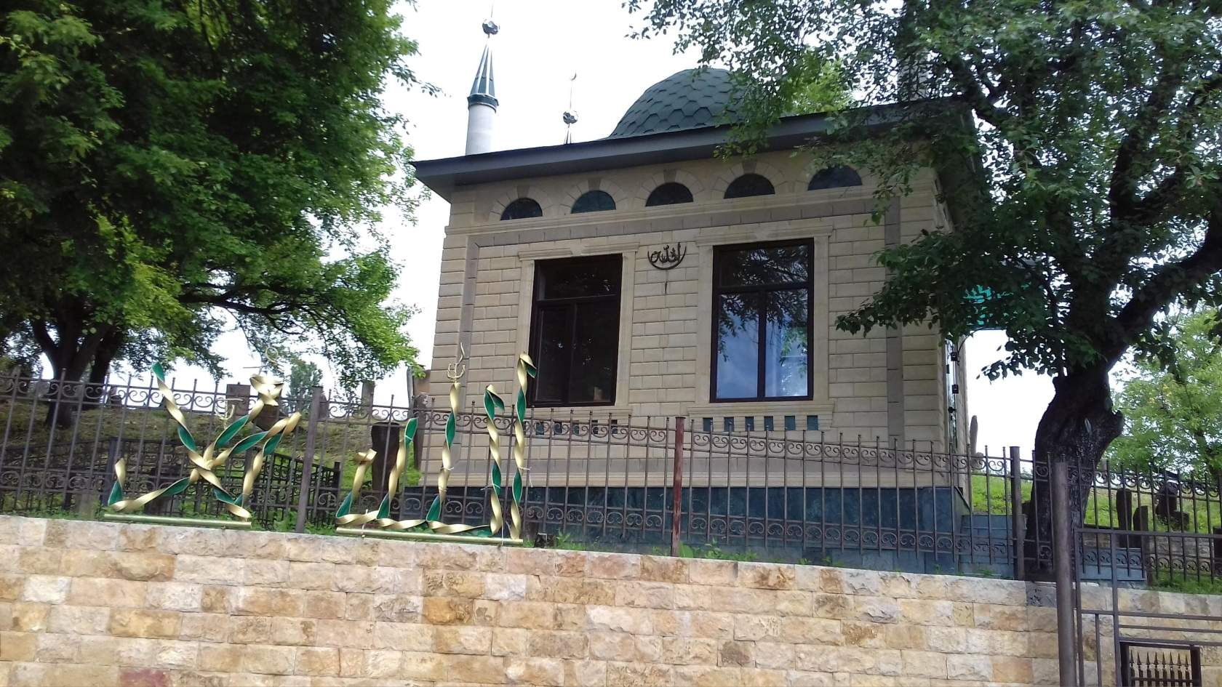

Хьаптай зеярат.

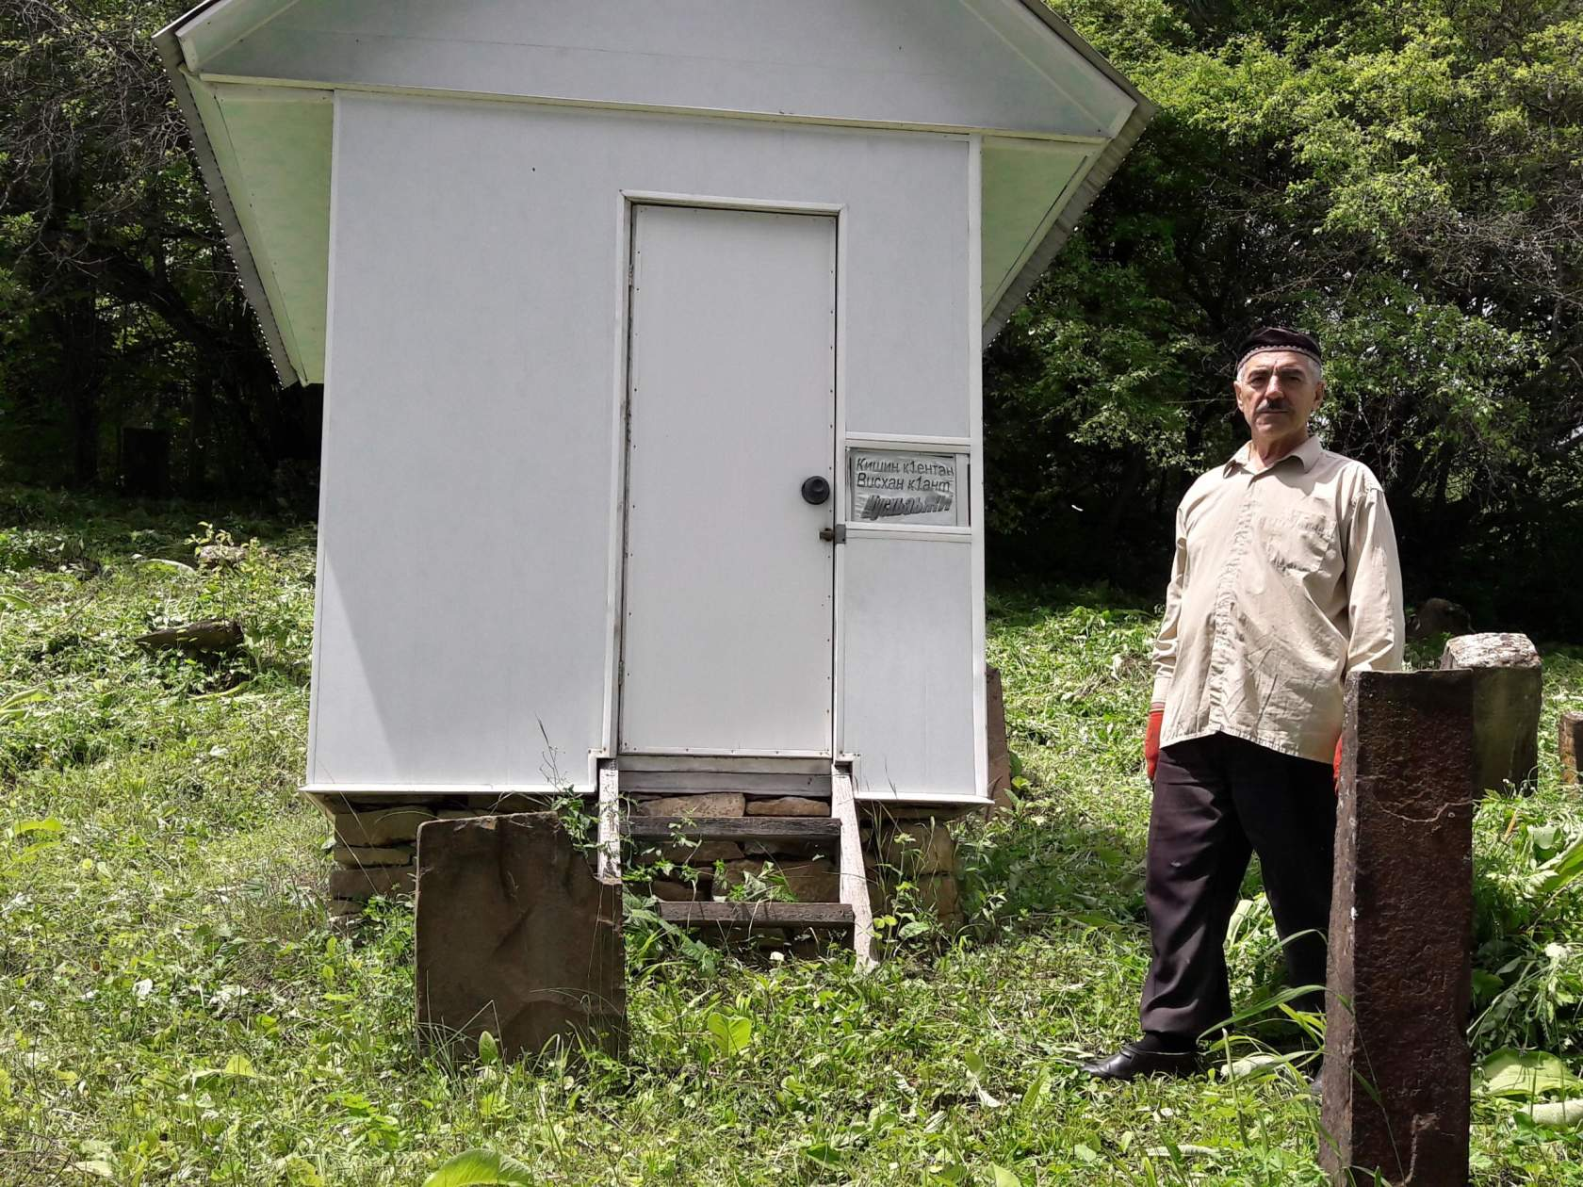

Кишин к1ента Висхана к1анта Мусхьаьжи зеярат.

Мубурик Хьаьжин т1аьхьабаьзначарех вара Хьаьким-Хьаьжин шича, Мисархан к1ант Салам (1867-чу шарахь 50 шо хилла цуьнан). Кунта-Хьажица долу гергарло кхи а ч1аг1делира, Салама шен йиша Кесират Висхе (Кунта-Хьаьжин ваша) яхайтича.

Иштта дира Хьаьким-Хьаьжин шича волчу Салама, Кунта-Хьаьжин вешин Висхан а, Кесиратан а захало. Цаьршинан доьзалхо а хилира, Мусхьаьжа аьлла цIе а тиллира цунна. Оцу кIента 7-8 шо долуш кхалхар хилира. Кхи доьзахалхо ца хилла церан – дуьйцу хаамхочо Сулумов Хьамзата шен ден-дас Сулума (1улум) дийцира аьлла. 19.12.2017 ш.; Хаамхо Себир-Хьаьжин к1ант Бисултанов Сайд-Мирсан. 19.12.2017 ш.

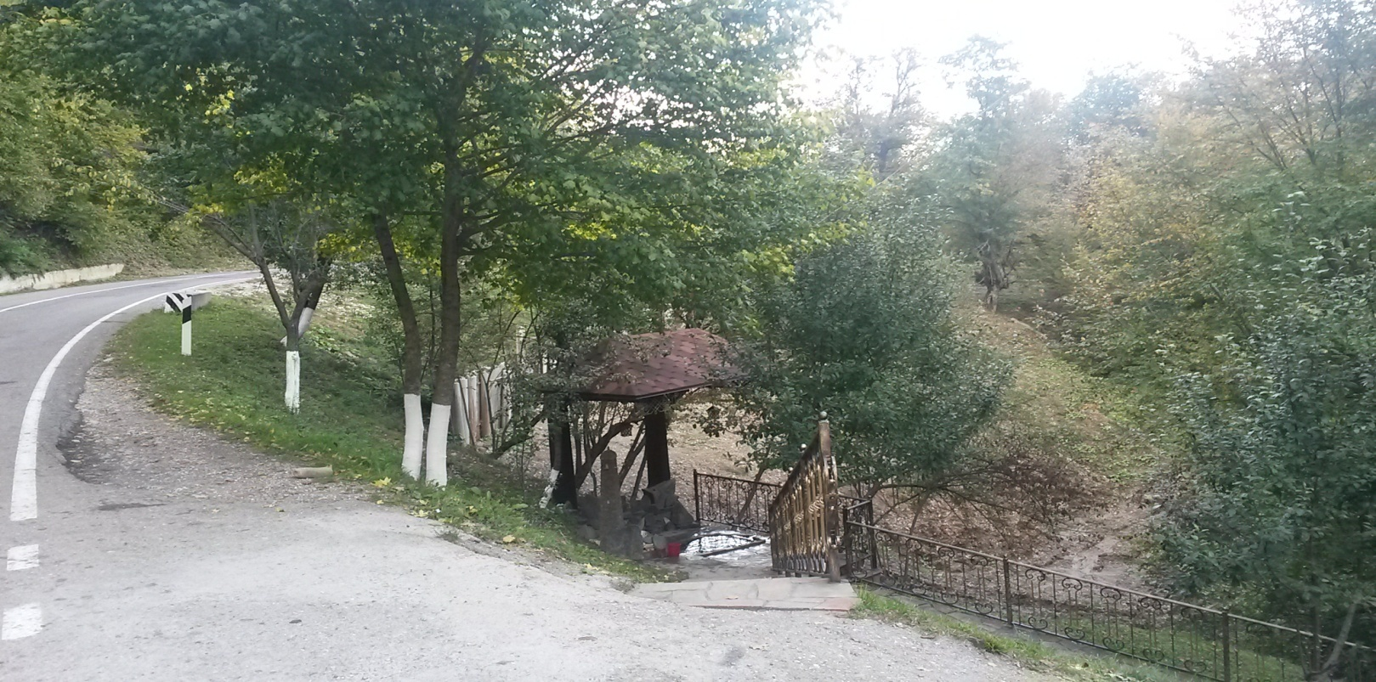

Мовсар Шовда. (Мовсара родник)

Гагаев Салмана Абу Муьслима к1анта дуьйцу Мовсара Шовданах лаьцна: « Мовсара Шовданах бух бийца, сайна хезнарг дуьйцур ду аса. Тхан дас Абу Муьслима 1961-1962 шарашкахь Т1ушала, Гадас, Г1овдас дийцара аьлла шега д1а а яздайтуш дицира: -Хьаьжи Хьаьжин Ц1ера ц1а веанчу шарахь Гуьна веана хилла оьршот буьйса а ларьеш. Шен вешега Мовсаре аьлла хилла цо, кхана Гуьнахь гулдала дезаш ду, хьала воьллахь Эртина аьлла. Цига ша хьала вог1уш Мовсара шеца Бай 1ели а, Рег1а т1ера Болатха а волуш уьш схьа бог1уш Эртина Хьалха кхаьчна, к1ад а белла сада1а охьа хевшина хиллера. Болатхана аьлла хиллера –ма хьагалла ю шеен, хи долче д1а кхочур дацар те вай аьлла. И шега аьлчи Мовсара аьлла хи кхузахь цхьанхьа дог1уш хезаш ма ду Болатха хир ду дера аьлла ша охьа хина 1аччера аьтту аг1ор куьг д1а а кховдина и г1аш, жаг1а куьйгаца д1а схьа а хилийчи цигара хи гучу даьллера. Цу меттехь ши канна хи схьаэццал меттиг тойина цу чура Бай 1елас, Болатхана хи мела хиллера. И хи а мела цига Эртина Корта делкъа хан хилале д1а кхаьччи Болатхана Хьаьжига дийцинера иштта шаьш схьа дог1уш гуш хи дацара, екъи меттиг яра х1окху Мовсара г1аш, жаг1а д1а-схьа хьаькхна хи далайтира. И хи далайтар болх хьан буйте аьлла хаьттина хиллера Болатхана. И шега хаьттичи Хьаьжис аьлла хиллера, и болх шеен белахь а, Мовсура белахь а, кху т1ехьа йолчу заманчохь наха пайда а оьцуш, дарбане долуш хи хир дукх цуьнах аьлла.

Иштта ду шайн дас Абу Муьслима шега дуьйцуш, д1аяздайтинарг. Иза оха динчу хьесапца нисло, вайн лелаш долчу терахьехь 1839 шо, цу дийнахь Эртинахь духхьара Ч1агара Ч1уг хьовзина хилла»

Гагаев Салмана дуьцуш д1аяздина Джамалуев Мовсуда 27.04.2017 шарахь.

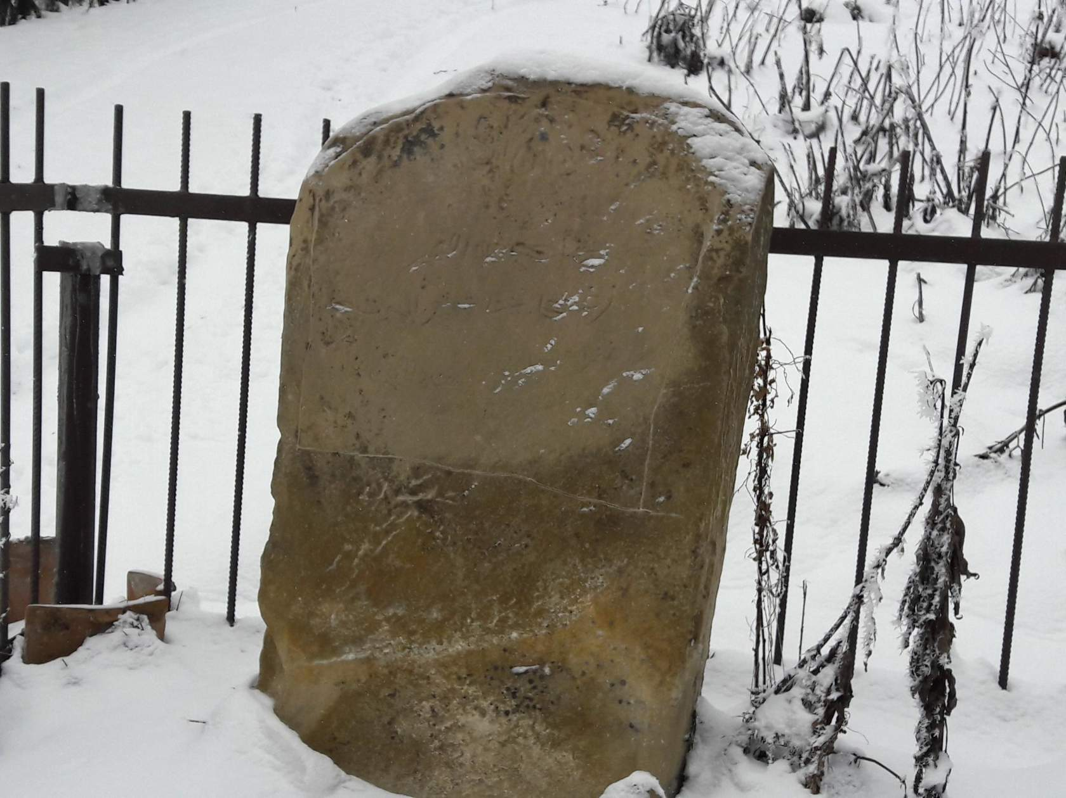

Гуьнара 1умар чурт. Т1е яздина терахь 950 шо хиджри-1543 год х.р.

Памятник (чурт) в народе «1умара чурт». На чурте есть дата 950 год по хиджре, или 1543 год по хр. Эти цифры даты заключены в рисунок в виде минарета. Согласно переведенного текста записи на чурте указанная дата не может соответствовать дате смерти этого захоронения. По мнению специалистов, заключение даты в обрамление рисунком означает что в указанное время в Гуни произошли важные события, связанные с Исламом. Как известно из писаний и устных преданий Курчалинцев дата смерти Берс Шейха на его чурте было 1591 год хр. Согласно Гунинских преданий и других предания можно предположить, что это дата на чурте в Гуни 1543 год является датой возвращения к Исламу Гунинцев. Как утверждают Андийские и Гунинские предания, брат Эврига Оьрзи поселился за Тереком 6 лет до принятия Ислама Гунинцами. Это подтверждается и источниками Российских, Кумыкских историков, о появление Гунинцев за Тереком.

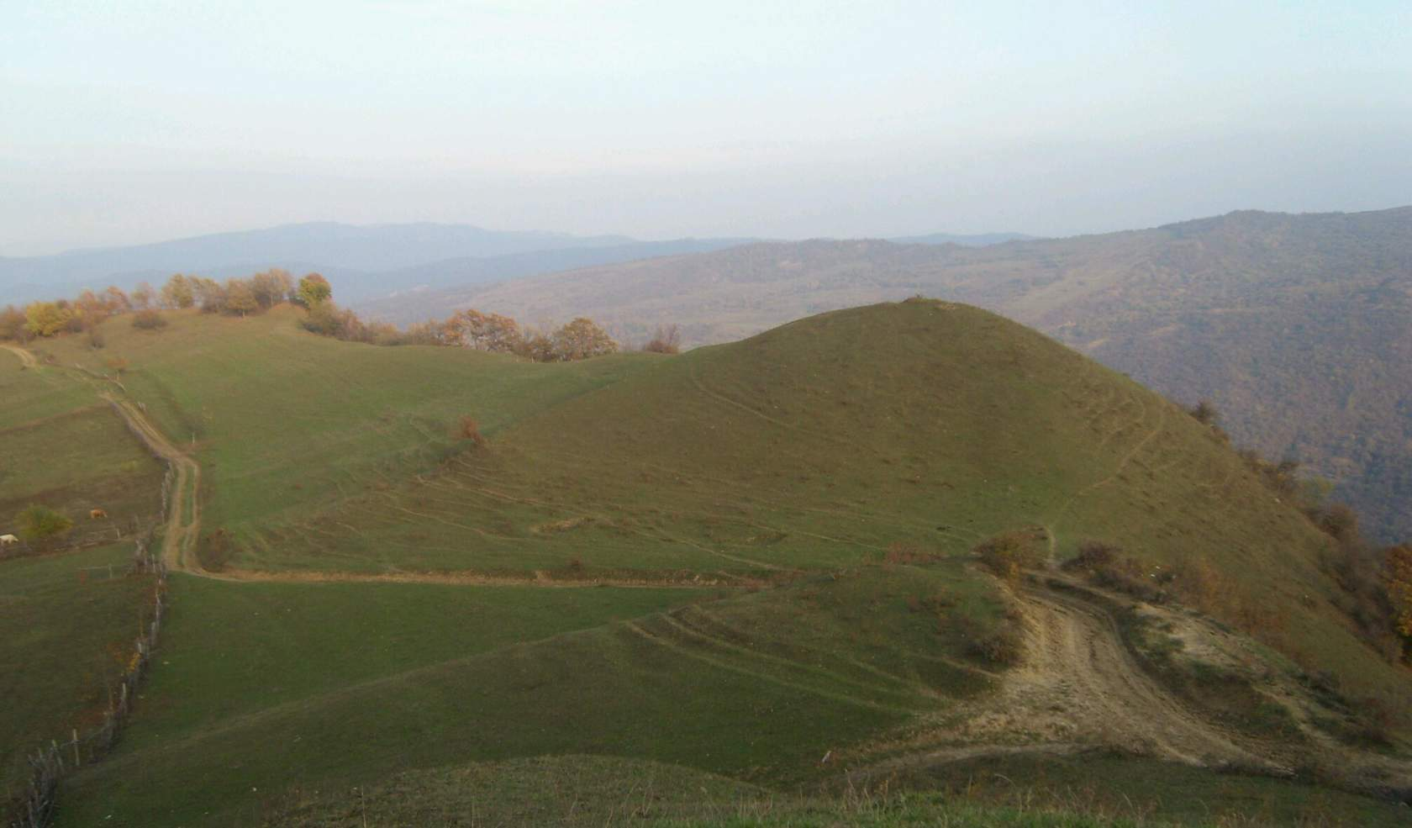

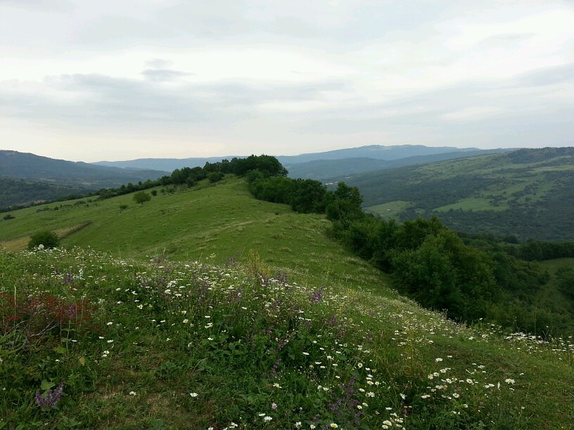

**Т1ерачу Гуьна**

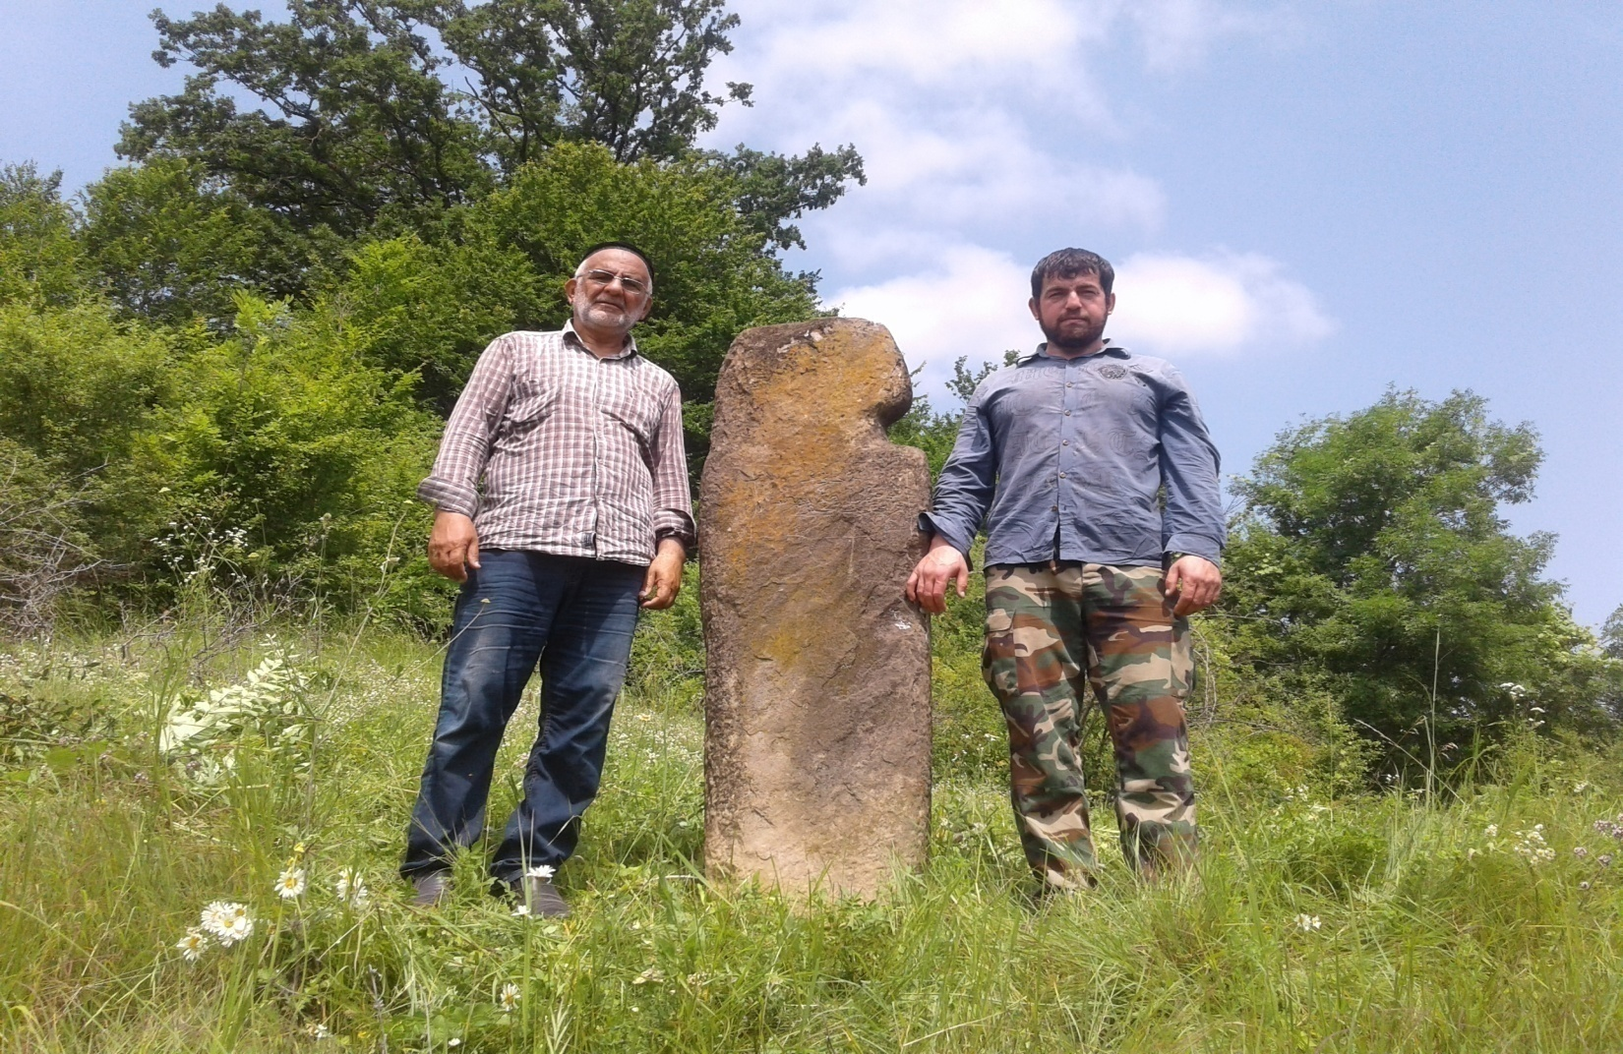

# Каменная стела (чурт) памятник на месте убийства Алхаза сына Эврига.

# В западной части родовых земель Гуной в местечке Мохе, (Йакъайначе) имеется каменная стела-памятник получивший в народе название - «Алхаза чурт». По преданиям Алхаз сын Эврига был насильно уведен разбойниками в рабство для последующей продажи. Алхаз по дороге на этом месте окозал им сопротивление и был зарезан. Вырез на чурте указывает на это. Эндери можно было купить «живой товар» — рабов. Один из кизлярских комендантов сообщал: «**Деревня сия есть всему кавказскому народу ворота, ведущие на плоскость, в которую из всех мест лезгины, в Кавказе внутри живущие чеченцы и протчие народы достатых ими в плен разных людей привозят на продажу**». В Эндери велась довольно бойкая работорговля - одна из доходных статей для кабардинских, балкарских и дагестанских феодалов, перепродававших рабов в Турцию и Персию. Елена Иноземцева, доктор исторических наук «В Архивах кизлярского коменданта»

## «В Дагестане в Эндери был большой торг невольниками - вывозили и продавали в рабство как взятых в плен грузин, армян, так и проданных за долги или детей, купленных у бедных родителей, а также пленных русских солдат, молодых горцев и горянок, захваченных при междоусобицах и набегах.» ИСТОРИЯ НАРОДОВ СЕВЕРНОГО КАВКАЗА.

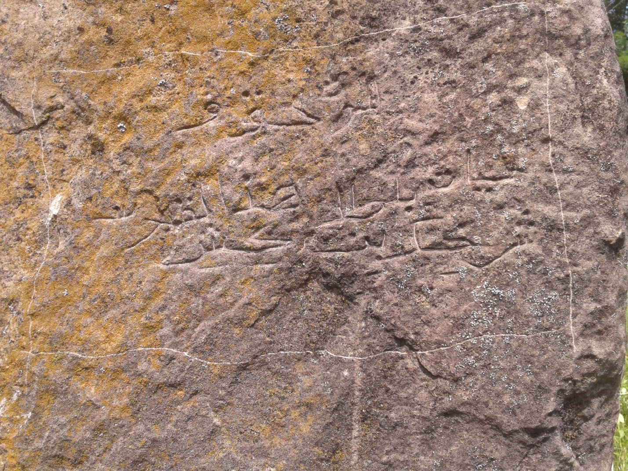

**Запись на арабском на чурте Алхаза.**

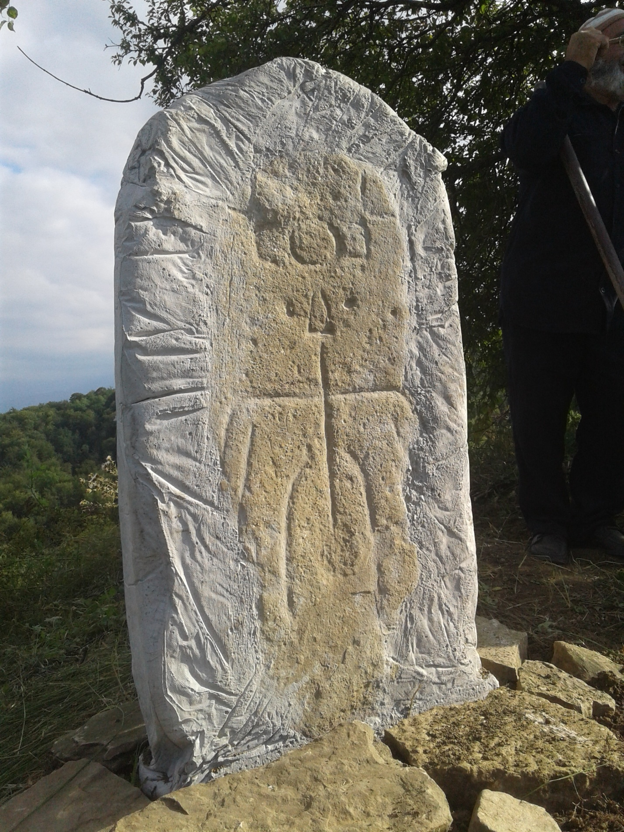

**Памятник (каменная стела) на месте древних захоронений каменного века с петроглифами**

На юго восточной стороне от Гуни в местечке Дехьа Гуьна, на гребне «1ожий дукъ» находятся древние захоронения которые тянутся от «Эльхьамче Т1е» до возвышенности Эрсина Корта. Подобные захоронения находят и на территории селения Эрсеной. «Эрсен-Корт при земляных работах были разрушены 2 погребения в каменных ящиках, из которых происходят предметы вооружения. При обследовании территории были сделаны и другие находки. Разведочные траншеи (общая площадь – около 100 кв. м) других погребений не выяви- ли. Дата – IV–III вв. до н.э. Наименование памятников – «Эрсенойские № 1 и 2 могильники»22 . УДК – 904(470.661) С.Б. Бурков, (г. Владикавказ). Сведения о нахождении грунтовых могильников эпохи раннего железного века на территории Чечни разбросаны по различным источникам. Они присутствуют в сборниках «Археологических открытий», в небольших публикациях редких региональных научных изданий, в полевых отчетах и дневниках раскопок, хранящихся в различных фондах. Специально данной темой никто из исследователей, изучающих региональные древности, не занимался. В заметке, опубликованной в «Археологических открытиях» за 1968 г., приведены сведения о том, что в ходе археологических разведок у с. Аллерой, Агишбатой, Эрсеной 1-м отрядом СКАЭ были открыты многочисленные новые памятники, в том числе – могиль- ники раннего железного века. В районе с. Эрсеной на месте находки в 30-е гг. XX в. ка- менного ящика было доследовано еще одно подобное же погребение. Заложенные разведочные траншеи общей площадью 170 кв. м. других захоронений не выявили. Дата могильника – II–IV вв. н.э. На западном склоне г. Эрсен-Корт при земляных работах были разрушены 2 погребения в каменных ящиках, из которых происходят предметы вооружения. При обследовании территории были сделаны и другие находки. Разведочные траншеи (общая площадь – около 100 кв. м) других погребений не выявили. Дата – IV–III вв. до н.э. Наименование памятников – «Эрсенойские № 1 и 2 могильники»22 .

А ‒ 87 «Археология и этнология Северного Кавказа. Сборник научных трудов». ‒ Нальчик: Издательский отдел КБИГИ, 2015. ‒ Вып. 4. ‒ 148 с

УДК – 904(470.661) С.Б. Бурков, (г. Владикавказ) РАЗВЕДКИ ГРУНТОВЫХ МОГИЛЬНИКОВ ЭПОХИ РАННЕГО ЖЕЛЕЗНОГО ВЕКА НА ТЕРРИТОРИИ ЧЕЧНИ (конец XIX – начало XXI в.) стр. 30.

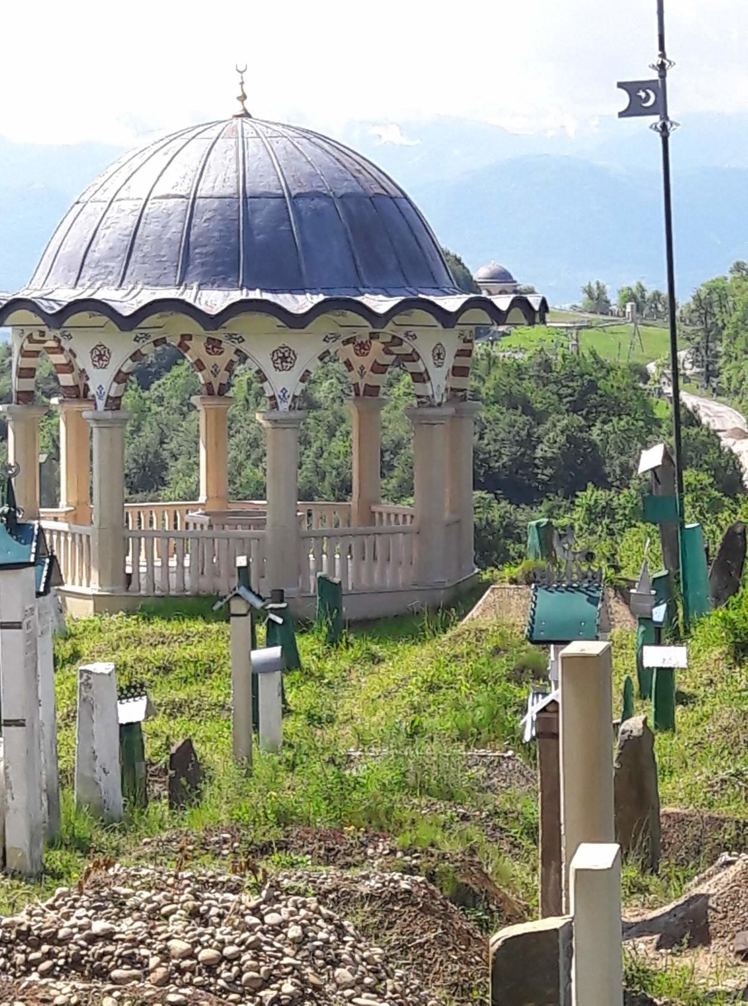 **Духхьара Хьаьжис Ч1агара Зуькар х1оттина меттиг.**

Духхьара Хьаьжис ч1агар зуькар х1оттор дийцира Даскаев Мохьмад Хьаьжис. «Хьаьжис шеен муридаш т1е гулбина шеен къадарий т1ерикъат «1алалахь, 1улилахь» бохуш зукар д1ах1оттина меттиг цигахь кеги кешнаш долчохь ю.

Д1ах1оттор куц муха дара бахара аьлчи хьуна, оцу акха кемсийн хутулш, вайн хьуьн чохь хуьлуш йолу, яайтина уьш вовшех а йихкина, горга х1оз а бина оцу теллингих, цунна гонах х1иттина ишта д1а долийна алара и дуьххьара и зуькар. Куьг ишта тухур ду аша, ког иштта тухур бу аша бохуш дуьххьара чуг д1а а х1оттина Хьаьжас шеен мурдашка зуькар дан хьехна меттиг ю аларакха оцу меттигана. Вадар берза болар сана хила деза, ч1агарехь ког тухуш ч1агарна пурхал верзе тухуш. Хьаьжис эццехь элира алара , ч1уг яхайтаран, латтаран йолу хан хит1е яхана йолчу зудчо к1удал йузар барам бу шуна.алара.чамайца. К1удал ши ведар барам букх. Хьаьжис хехнакх шеен муридашка, йукъ мА хеда йелаш, т1ета11е г1олаш, хьаькхи сана ирах мА лелалаш, вохьа та11ина, айг1ар говра санна чу т1амарш ма леста елаш, куьй1гаш совца делаш. Ирх эккхачу заманчохь нисса ира хьоттина ирх малелхалаш»- дийцира Мохьмад Хьаьжис. Д1аяздина Джамалуев Мовсуда 08.01.20180шо.

Гагаев Салмана Абу Муьслима к1анта дийцира: «Хьаьжис гулбина хиллера шен муридаш ша итталг1а а волуш дуьххьара чуг д1ах1отто кечам бина. Гулбинарш хиллера ша дийцинарг хийцор доцуш, нахе мадарра д1акхачор долу шен муридаш. Акха кемсин теллингаш а яайтина хьуьнхара, иза охьа а йиллина гонехь, Хьаьжис шеен муридашка аьлла хилла, х1ара таьллинга бина го, Дала вайна т1ебоссош болу къинхетам, вай йина 1амал Далла т1е хьуш, вайна къинхетам т1е буссуш долу шун ду шуна вайна юккъерниг. Го баьккхина и шун д1алаьцна х1иттина Дела маликаш ду шуна, Далла хьала, Делера охьай вайна къинхетам бахьаш. Верилаш оцу чу ког тухуш кхача ларбеш сана, малайкаш лардеш сана и шун ларделаш. Х1ара го ларбелаш, «1алалахь, 1уьлалахь» хазайтуш олуш д1ахьолаш, доха а цадеш. Лекхара охьа куьг тухуш, ког тухуш, вовшашна новкъарло ца еш. Шена шовкъах пайда эца луург ч1агарна арахула вада мегар ду шуна. Иштта доладайтина хилла Хьаьжис дуьххьара и зуькар». Салмана дийцина д1аяздина Джамалуев Мовсуда 13.01.2018 шо.

# D:\24.11.2017\07.01.2018\тазаев фото\DSC00094.JPG

# Хьаьжин беш.

# Даскаев Мохьмад Хьаьшис дийцира: «Хьаьжи Эвла йиллар ишта дийцара вайн баккхичара. Хьаьжис ша хьала вог1у хан т1е кхаьчна аьлла хиллера Гуношка. Цул хьалха Гуьна вог1уш, водуш 1ина хиллера Хьаьжи, шеен доттаг1ана Керимана т1е вуссуш. Шен хан т1екхаьчна Хьаьжи хьала веачи шена 1ан меттиг билга яккха вахана хиллера Гуношци. Гуной цунна дика дан г1ерташ, шера а, хи долуш йолу меттигаш гайтуш хиллера. Цара бохучу меттигашка а хьаже юха а шеен кхерч хиллаче мете д1а х1уттцш хиллера иза. Таккха Хьаьжис элира бахара. «Ладог1ал Гуной, Дала азаллехь Илес пайхамара а, Хизир пайхамара а шена мушш буьстина (билгалйина) меттиг х1ара юкх аьлла. Т1аккха Гуноша элира бахара, Хьаьжи меттиг-м яра х1ара, кхузахь мала хи мА дац хьуна аьлла. Т1аккха х1инца къуллов долче а вахана, шен керара 1аса д1а, схьа а хьаькхна х1ума дира бахара. Жур аьлла хьала хи делира бахара. Х1ара хи дукх х1инца мала деза чунна элира Хьаьжис. Баккхийчар алара, Хи ду шуна, Зам-Зам хин пха а бу шуна иза эли бахара Хьаьжис.

# Иштта хаза лаьттина мохк букх х1ара. Хьаьжи ша кху махкара д1а валлац кхузахь ваха а ваьхна, Гуношца шен дахар доьзна, гергарлонаш тиссина».

# 

# 

# 

# D:\24.11.2017\07.01.2018\тазаев фото\DSC00093.JPG

# Хьаьжин ц1а латтина меттиг.

# Гагаев Салмана Убу Муьслима к1анта дийцира: «Хьаьжин ц1а дуьйцина за1арийн оганаш долуш, т1е хьаькхна поппар болуш, тхов т1е диллина за1ар долуш, хьала кхевдичи хьала кхочуш лохай долуш дара, вай сибрехара ц1а даьхкича а шена дага дог1уш гина дара».

# D:\24.11.2017\07.01.2018\тазаев фото\DSC00092.JPG

# Хьаьжин шовда.

# C:\Documents and Settings\User\Рабочий стол\image.jpg

# Гуьнара маьждиг. 1900-1903 гг.

# Гуьнара маьждиг ду вайн Нохчи чохь ширачу маьждигех. Хьалха заманахь х1инца х1ара т1улган маьждиг лаьттачехь хилла дечигах дина жима маьждиг. Оцу маьждиг чохь Илсхана Юьртарчу Хьаьжис рузба а, ламаз а деш хилла. 1900 шарашкахь Гунойн барт хилла т1улга маьждиг дан. Долу маьждиг хье ца деш, цунна гонд1а дотта керла маьждиг. И маьждиг дотта а, и дина чекх даккха лаьцна ши белхало хилла Суьли чура т1улг ботта хууш волу. Оцу белхалошца биначу бартаца дийцина хилла маьждиг дина далайтина, чохь рузба дан мегиш далайтур ду аьлла. Оцу балхах хадийна мах 40 йет, цхьаболчара 60 йет бара олу. Т1улг Суьйле чура кхехьа безаш хилла мехах. Тулг кечбеш, буттуш г1о дан дезаш хилла Гуноша. И маьждиг дан ниц1кх ца кхаьчна Гуноша кхайкхайна хилла шайн лам мехах цхьана ханна лело д1абала. Дуккха а кхечу ярташкара лам безаш нах баьхкина бахара. Махкат1ера Чермой а баьхкина бахара шайга лахьара и лам лело аьлла. Вайн Гуной Чермошца долу гергорло а, Хьаьким Хьаьжи Юсуп Хьаьжи долу доттаг1алла бахьанех Чермошка белла хиллера цхьана ханна и лам. Цхьа болчаша 3 шарана алара, цхьаболчар 5 шарана белла алара. И бахьана долуш 1903 шарахь маьждиг дина а делира. Цул т1аьхьа и маьждиг маситтазза тодеш белхаш а бира. Гуношна и маьждиг ларам беш, Хьажис рузба деш, Гуношца ламаз деш лаьттина меттиг хилар бахьанехь. Закараев Невис, Болатмирзаев Хан 1елис дийцина д1аяздина Адизов Сайд 1алис.

# D:\24.11.2017\07.01.2018\Новая папка\гуни, меседой, автури\DSC00053.JPG

# [ГУНИ – РОДИНА ГЕРОЕВ](http://msmena.ru/home/society/245-guni-rodina-geroev)

[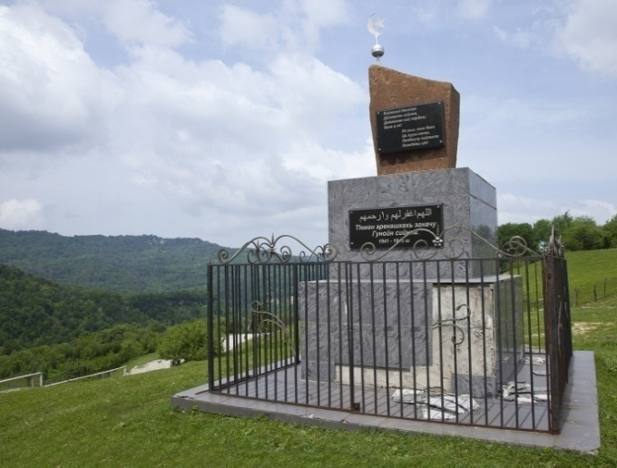](http://msmena.ru/images/%D0%B3%D1%83%D0%BD%D0%B82.jpg)

Среди высокогорных красот Веденского района расположилось селение Гуни. Это небольшое село деле хранит в себе богатую историю и является родиной людей, известных далеко за его пределами. Нельзя не оценить значимость участия в Великой Отечественной войне бойцов – выходцев из селения Гуни. Многие из односельчан уходили на фронт добровольцами, но и те, кто оставался дома, вносили весомую лепту в дело общей победы над врагом. После окончания войны многие участники, жители с.Гуни, к сожалению, не вернулись домой. В родное село из 80 добровольцев живыми вернулись лишь несколько человек.

После Победы в ВОВ жители селения Гуни установили при въезде в село памятник в честь земляков, погибших на фронтах войны. Но не все было так гладко. Установка памятника была сопряжена с множеством трудностей. Во времена Советского Союза, несмотря на информацию, собранную из различных военкоматов и архивов о выходцах селения Гуни, воевавших на фронте, на установку памятника не было дано разрешения, так как повсеместно распространялась информация, что чеченцы не участвовали в Великой Отечественной войне.   
Но жители селения продолжали добиваться разрешения на установку памятника. Возглавлял проведение данного мероприятия учитель Гунинской средней школы, известный журналист Имран Джанаралиев, который по крупицам собирал данные об участниках Великой Отечественной войны. Лишь после того, как были собраны бесспорные доказательства участия жителей селения Гуни в защите Родины от немецких захватчиков, было дано разрешение на возведение памятника.   
Средства для реализации проекта собирали всем селом. Также общими силами производили установку памятника, рыли землю, привозили камни. В конечном итоге, благодаря совместным усилиям односельчан, 9 мая 1987 года в присутствии руководителей района, высокопоставленных гостей и ветеранов, памятник был торжественно открыт.   
Несмотря на все необходимые доказательства участия жителей селения Гуни в ВОВ, на памятнике так и не разрешили установить табличку с именами погибших. Поэтому на нем можно увидеть лишь надпись «Односельчанам, погибшим в годы Великой Отечественной войны».   
В ходе трагических событий, произошедших на территории Чеченской Республики, памятник был поврежден, но в 2009 году его отреставрировали.   
К сожалению, на данный момент в селении Гуни ветеранов в живых уже не осталось. Последний участник военных действий 1941-1945гг. Эндербей Арсалиев, вернувшийся с фронта живым, скончался в 2012 году.   
Что касается известных участников ВОВ, выходцев из селения Гуни, особо хочется отметить Магомеда Гайсуркаева. На фронт он ушел добровольцем, героически сражался с врагом, получил несколько ранений, но, тем не менее, не вернулся домой, продолжив нести военную службу. Награжденный многочисленными орденами и званиями, Магомед Гайсуркаев вернулся в родное село в 1944 году, где обнаружил, что его родственники депортированы в Казахстан. Магомед уехал на их поиски, и по возвращению из ссылки они вновь обосновались в селении Гуни.   
Односельчанам Магомеда хорошо знакома его история дружбы с полковым командиром Александром Шумовым. Дружба эта сохранялась до их последних дней. Друзья часто навещали друг друга, вспоминая военные годы. Об их дружбе Хож-Ахмед Берсанов написал книгу «Дружба, скрепленная кровью».   
Также можно отметить Шейхи Музаева, участника боев за Брестскую крепость. К сожалению, он пропал без вести. Последнее письмо его мать получила из Брестской крепости незадолго до начала боев. Участие Шейхи в обороне крепости документально подтверждено.   
Ежегодно 9 мая все жители селения Гуни собираются у памятника павшим на фронтах Великой Отечественной войны, чтобы почтить их память. Для местной молодежи это является напоминанием о том, что их односельчане были участниками ВОВ, которые сражались за нашу общую Родину, за нашу Великую Россию.

**Елена Афонина**

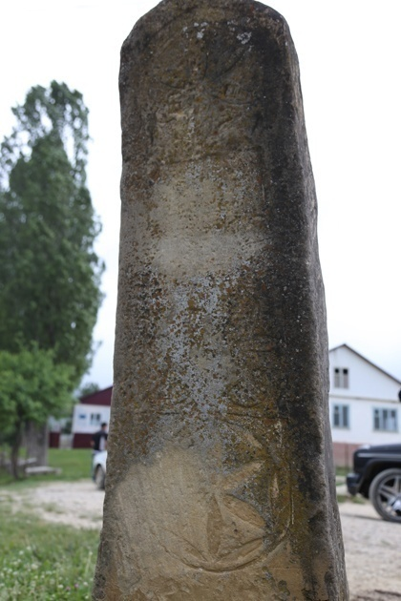

Гуьнахь Х1ломет1е олучу меттера чурт.

Хьалхалерачу вайна бевзинчу баккхи нахана дага ца дог1уш шира чурт ду иза. Дуьйцуш схьа деанчу дийцарца и чурт доьг1на хилла Гуьнара дуккха адамаш дайина хилар бахьанехь. Цунца цхьана хилла лаьтташ х1олум а. Цундела ю оцу меттиган ц1е «Х1олме т1е».